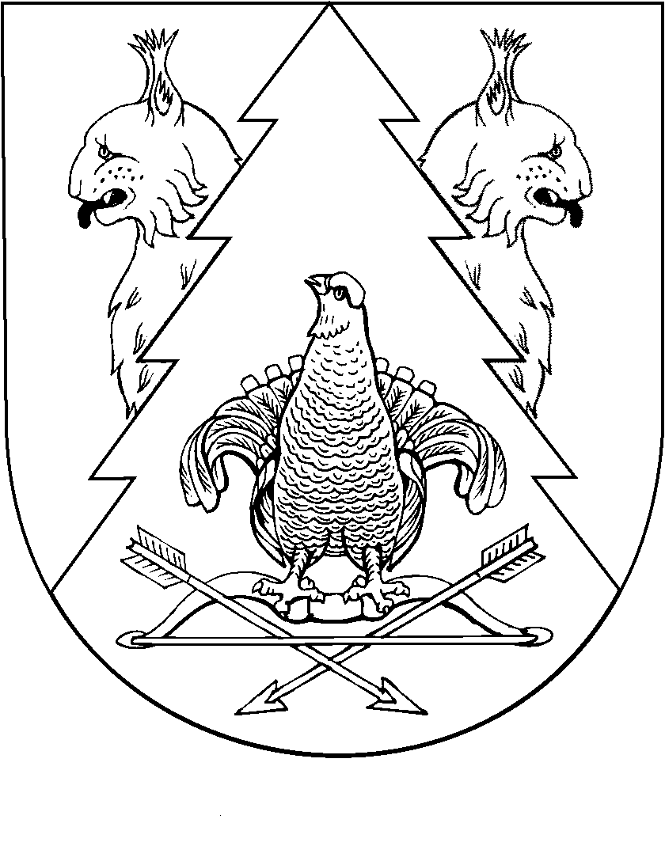

МАРЫ ЭЛ  РЕСПУБЛИКӸШТӸШӸ КИЛЕМАР МУНИЦИПАЛЬНЫЙ РАЙОНЫН КРАСНЫЙ МОСТ СОЛА  АДМИНИСТРАЦИЖӸ |  | КРАСНОМОСТОВСКАЯ СЕЛЬСКАЯ АДМИНИСТРАЦИЯ КИЛЕМАРСКОГО МУНИЦИПАЛЬНОГО РАЙОНА РЕСПУБЛИКИ МАРИЙ ЭЛ
ПУНЧАЛ |  | ПОСТАНОВЛЕНИЕ

от 26 января 2021 года № 1

О подготовке проекта внесения изменений в Генеральный план Красномостовского сельского поселения Килемарского муниципального района Республики Марий Эл

В соответствии с Градостроительным кодексом Российской Федерации, Федеральным законом от 06.10.2003 N 131-ФЗ «Об общих принципах организации местного самоуправления в Российской Федерации», руководствуясь Уставом Красномостовского сельского поселения Килемарского муниципального района Республики Марий Эл, Красномостовская сельская администрация п о с т а н о в л я е т:
- Красномостовской сельской администрации организовать работу по подготовке проекта по внесению изменений в генеральный план Красномостовского сельского поселения Килемарского муниципального района Республики Марий Эл.
- Проект внесения изменений в генеральный план Красномостовского сельского поселения Килемарского муниципального района Республики Марий Эл подготовить в срок до 11.05.2021 года.
3. Предложения заинтересованных лиц по внесению изменений
в генеральный план Красномостовского сельского поселения направлять
по почте по адресу: Республика Марий Эл, Килемарский район, п. Красный Мост, ул. Центральная, д. 8, в форме электронного документа на адрес электронной почты Красномостовской сельской администрации – adm-krasnmost@mail.ru.

4. Опубликовать настоящее постановление в районной газете «Восход» и разместить на официальном сайте Красномостовского сельского поселения в информационно-телекоммуникационной сети «Интернет»
5. Контроль за выполнением постановления оставляю за собой.

Глава администрации В. Лопатников

